Саякова Гульмира Абитаевна,
учитель русского языка и литературы,
Косшынская СШ №2
Акмолинская область
Целиноградский район
аул Косшы

М. Джалиль «Варварство»

Раздел долгосрочного плана: |  | День Победы: никто не забыт, ничто не забыто
Дата:
Класс: 7 |  | Количество присутствующих: | отсутствующих:
Цель (и) обучения, которым способствует данный урок |  | 7.1.4.1. определять основную мысль текста, опираясь на содержание текста;  7.2.4.1. создавать аргументированное высказывание (рассуждение с элементами описания или повествования) на основе личных впечатлений и наблюдений
Цели урока |  | Все учащиеся будут уметь: определять основную мысль стихотворения, опираясь на содержание текста;  создавать высказывание на основе личных впечатлений, используя два-три аргумента  Большинство учащихся будут уметь: создавать текст-рассуждение с элементами повествования, выражая свое отношение к содержанию стихотворения  Некоторые учащиеся будут уметь: создавать текст-рассуждение с элементами повествования, используя эмоционально-окрашенную лексику
Критерии оценивания |  | Учащийся:  - определяет основную мысль текста;  - создает высказывание (рассуждение с элементами повествования) на основе личных впечатлений
Языковая цель |  | Учащийся умеет: определять основную мысль текста, создавать тексты-рассуждения, работать с органайзерами  Предметно-специфический словарь и терминология:  Варвар, бездна, обреченные, вовеки, ярость, обезумел, подол, проклятье, рассудок, дуло, вонзается,  Полезный набор (ы) фраз для диалогов и письма: кучка дикарей, медные глаза, бессильные женщины, худенькие ребята, мутный дождь, солнце скорбное, осенний лес, мощный дуб, мальчуган больной
Привитие ценностей |  | Формирование общечеловеческих ценностей, воспитание гуманизма
Межпредметные связи |  | История, самопознание
Навыки использования ИКТ |  | Презентация, интернет-ресурсы
Предварительные знания |  | Тема изучается в конце 4 четверти. Это последняя тема в разделе «День Победы: никто не забыт, ничто не забыто». Учащиеся изучили 4 произведения по сквозной теме, знают основную лексику по разделу, знают художественно-изобразительные средства, могут строить тексты-рассуждения,
План
Запланированное время | Запланированные задания |  | Ресурсы
0–1 мин | I. Организационный момент.  Создание коллаборативной среды.  Учитель приветствует учащихся на трех языках: казахском, русском, английском.
Начало урока  3-4 мин | - Введение в новую тему - проверка домашнего задания (составление ментальной карты по теме «Жизнь и творчество М. Джалиля»)  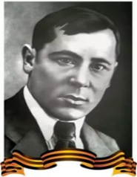  Демонстрация ментальной карты  - Ребята, подумайте, о чём может пойти речь на уроке?  - Какие ассоциации у вас возникают, когда вы слышите слово «варварство»?  - Почему я задала этот вопрос?  (определение темы и цели урока совместно с учащимися)  Эпиграф урока:  Каждая эпоха имеет своих варваров, но не каждый варвар достоин своей эпохи.  (Аркадий Давидович) |  | Слайды Power Point  (портрет писателя)  https://yandex.kz/images/search?pos=3&img_url=https%3A%2F%2Fxn7sbcaucqbthgyg0d8d5c.xn--p1ai%2Fwp-content%2Fuploads%2F2014%2F12%2Fphoca_thumb_l_musa_jalil.jpg&text=%D0%BF%D0%BE%D1%80%8F&lr=163&rpt=simage  https://yandex.kz/search/?text=%D0%9F%D1%80%D0%B8%D0%B5%D0%BC%20%C2%AB%D0%9C%D0%B5%D0%BD%D1%82%D0%B0D1%8B&lr=163&clid=2233626  Videouroki.net  https://yandex.kz/images/search?pos=0&img_url=https%3A%2F%2Farhivurokov.ru%2Fvideouroki%2Fhtml%2F2018%2F05%2F29%2Fv_5b0ce91da871a%2Fimg5.jpg&text=%D0%A1%D0%BBBB%D0%B8&lr=163&rpt=simag  Слайды Power Point  На слайде: тема урока,  эпиграф  [ВАРВАР, ЭПОХА]  aphorism.ru›comments/rsng7k5vop.html
Середина урока  1-2 мин  6-7 мин  1-2 мин  15 мин  6-7 мин | 1. Предтекстовая работа  Словарная работа: Варвар, бездна, обреченные, вовеки, ярость, обезумел, подол, проклятье, рассудок, дуло, вонзается,  2. (К) Прием «Вижу, слышу, чувствую, думаю»  Уровень мыслительных навыков: знание и понимание, применение  Задание:  - Прослушайте стихотворение М. Джалиля «Варварство»; (учитель читает стихотворение наизусть,  - Ответьте на вопросы:  - Какие картины вы «увидели» во время аудирования стихотворения?  - Какие звуки вы «услышали» во время аудирования стихотворения?  -Что вы почувствовали, прослушав стихотворение?  - О чем вы подумали после прочтения стихотворения?  - Какова основная мысль стихотворения?  Дескрипторы  обучающийся:  - отвечает на вопрос, описывая «увиденные» при прослушивании картины;  - отвечает на вопрос, описывая «услышанные» звуки;  - описывает чувства, которые возникли при прослушивании стихотворения;  - выражает мысли, возникшие после прочтения стихотворения;  - определяет основную мысль стихотворения  Ф. Комментарий учителя  Дифференциация: на слайдах демонстрируются иллюстрации по произведению  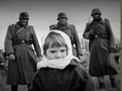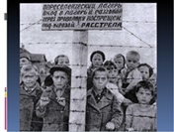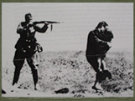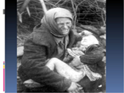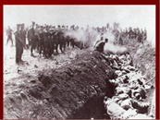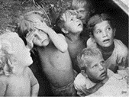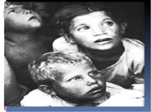  Физминутка  Потрудились – отдохнем,  Встанем, глубоко вздохнем.  Руки в стороны, вперед,  Влево, вправо поворот.  Три наклона, прямо встать  Руки вниз и вверх поднять,  Руки плавно отпустили,  Всем улыбки подарили.  Деление класса на 2 группы по карточкам  3. (Г) Прием «Эйдос-конспект»  Уровень мыслительных навыков: знание и понимание, применение, навыки высокого порядка  Задание:  1) Проанализируйте стихотворение, определяя как тема, чувства, настроение, образы-персонажи и художественно-изобразительные средства (эпитеты, олицетворение, сравнение, анафора), помогают раскрыть идею (основную мысль) произведения;  2) Создайте аргументированное высказывание (рассуждение с элементами повествования) на основе личных впечатлений и наблюдений, используя графический органайзер «Эйдос-конспект»:  Слушание стихотворения  Роль в раскрытии основной мысли  художественно-изобразительные средства  Образы-персонажи  Чувства, настроение  «Кучка дикарей»  эпитеты  Идея  олицетворение  Женщина-мать  сравнение  ребенок  тема  анафора  Образ автора  Эйдос-конспект  Дескрипторы  обучающийся:  - определяет образы-персонажи,  - определяет художественно-изобразительные средства (эпитеты, олицетворение, сравнение, анафору)  - определяет их роль в раскрытии основной мысли стихотворения;  - приводит доказательства, аргументирует;  – создает высказывание на основе личных впечатлений и наблюдений, используя графический органайзер «Эйдос-конспект»  Ф. взаимооценивание групп по дескрипторам  Дифференциация: учащимся предлагается схема-клише анализа стихотворения с полезным набором слови словосочетаний, структура текста-рассуждения  4. (И) Прием «ПОПС - формула». Тема «Существует ли варварство в наше время?»  Уровень мыслительных навыков: навыки высокого порядка  Задание:  1) Прочитайте эпиграф к уроку;  2) Определите основную мысль эпиграфа;  3) Создайте высказывание (небольшой тест-рассуждение с элементами повествования), используя ПОПС-формулу по заданной теме:  Дескрипторы  обучающийся:  - определяет основную мысль эпиграфа;  - создает высказывание, используя ПОПС-формулу по заданной теме  Ф. Похвала учителя  Дифференциация: учащимся с низким уровнем мотивации учитель предлагает шаблон и опорные слова ПОПС – формулы |  | Слайды Power Point  Учебник для 7 класса под редакцией У.А. Жанпейс. Изд-во «Атамұра», 2017г.  Карточка-информатор, с. 261  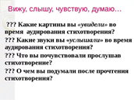Infourok.ru  https://yandex.kz/images/search?pos=0&img_url=https%3A%2F%2Fds02.infourok.ru%2Fuploads%2Fex%2F084e%2F00046195-74695b00%2F640%2Fimg10.jpg&text=%D0%9F%D1%80%D0%B8%D0%B5%D0%BC%20%C2%AB%D0%92%D0%B8%D0%B6%D1%83%2C%20%D1%81%D0%BB%D1%8B%D1%88%D1%83%2C%20%D1%87%D1%83%D0%B2%D1%81%D1%82%D0%B2%D1%83% %B8%D1%8F&rpt=simage  En.ppt-online.org  https://yandex.kz/images/search?pos=2&img_url=https%3A  8%D18F&lr=163&rpt=simage  Иллюстрации к стихотворению - Слайды Power Point  Multiurok.ru  https://yandex.kz/images/search?pos=4&img_url=https%3A%2F%2Farhivurokov.ru%2Fmultiurok%2Fhtml%2F2017%2F01%2F16%2Fs_587cc8351505c%2Fimg_s530489_1_3.jpg&text=%D0%B8%D0%BB%D0%0%BB%D1%8F&lr=163&rpt=simage  https://yandex.kz/images/search?p=1&text=%D0%B8%D0%BB%D %20%D0%9D1%8F&pos=42&rpt=simage&img_url=https%3A%2F%2Fcf.ppt-online.org%2Ffiles%2Fslide%2Fr%2FRSIQ7ut4i81szVkqjx5KCNnepmgJXrfwWYHUcB%2Fslide-16.jpg&lr=163  физминутка  https://yandex.kz/images/search?pos=5&img_url=https%3A%2F%2Farhivurokov.ru%2Fkopilka%2Fuploads%2Fuser_file_564f08383549c%2Fimg_user_file_564f08383549c_0_25.jpg&text=%D0%A4%D0%B8%.&rpt=simage  «Эйдос-конспект»  https://infourok.ru/eydoskonspekti-na-urokah-literaturi-1055977.html  http://mypresentation.ru/presentation/prezentaciya_na_temu_quotopornye_sxemy_i_konspekty_na_urokax_russkogo_yazyka_i_literaturyquot__prezentacii_po_literature  Слайды Power Point  Схема графического органайзера «Эйдос-конспект»  Раздаточный материал (схема анализа)  Ppt4web.ru  https://yandex.kz/images/search?pos=17&img_url=http%3A%2F%2Fimages.myshared.ru%2F6%2F718892%2Fslide_11.jpg&text=%D1%84%D0%B8%D0%B7%D0%BC% BC.&rpt=simage  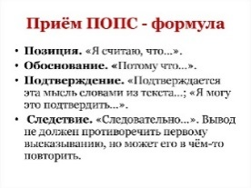  En.ppt-online.org  https://yandex.kz/images/search?pos=28&img_url=https%3A%2F%2Fcf.ppt-online.org%2Ffiles1%2Fslide%2Fr%2FRYdFmZTnGo7eOiNHcwWXQVMl19sCPhtzSkpKbqLaAx%2Fslide-39.jpg&text=%D0%BF%D1%80%
Конец урока  1-2 мин  1 мин  1-2 мин | 1.Рефлексия  Прием «Аргументация своего ответа»  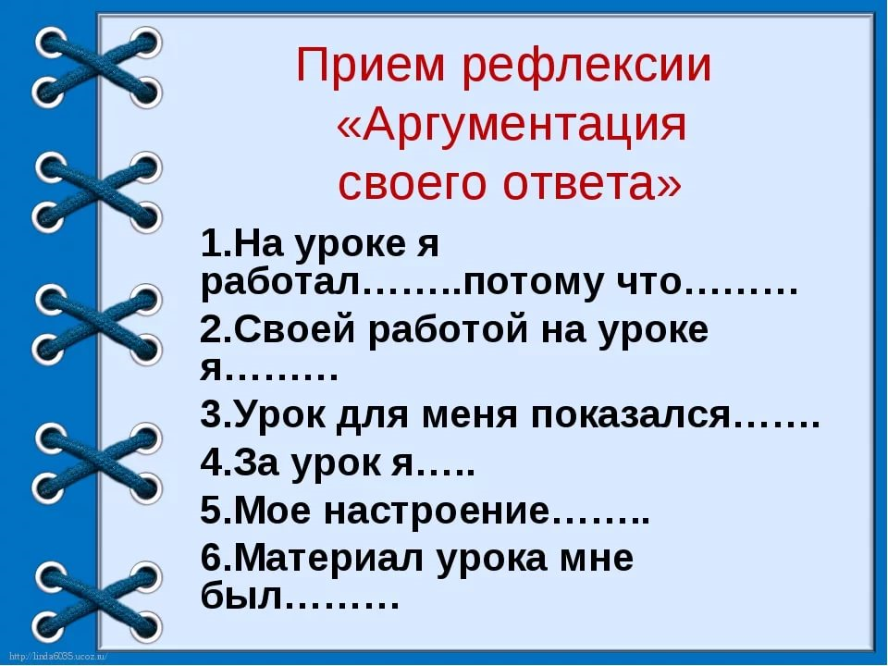  2.Учитель: - Когда у известного французского писателя Антуана де Сент Экзюпери спросили, стоит ли баловать детей, он ответил: «Непременно балуйте, неизвестно, какие испытания приготовила им жизнь»  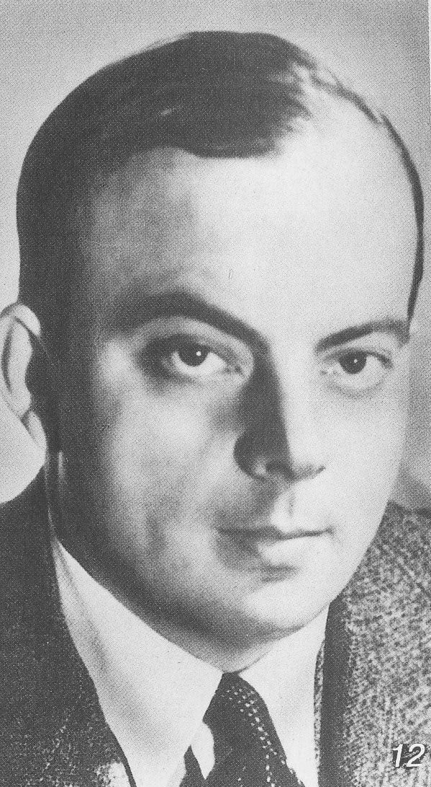  3. Домашнее задание  Напишите письмо другу или автору на тему «Дети и война», используя приемы письма  Дифференциация: учащимся с низким уровнем мотивации учитель предлагает шаблоны письма и опорные слова  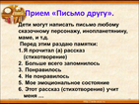 |  | Infourok.ru  https://yandex.kz/images/search?pos=5&img_url=https%3A%2F%2Fds02.infourok.ru%2Fuploads%2Fex%2F0c15%2F0002debc-c71e3ded%2Fimg24.jpg&text=%D0%BF%D1%82%D0%B0&lr=163&rpt=simage  Rozamira.nl  http://yandex.kz/clck/jsredirk  https://yandex.kz/images/search?pos=16&img_url=https%3A%2F%2Fxn--3-itbvkceeq.xn--p1ai%2Fuploads%2Fimages%2Fs%2Fv%2Fo%2Fsvoe_mneni.jpg&text=%D0%BA%D0%BE%D0%B3%D0%B4%D0%B0%20%D1%83%B9&lr=163&rpt=simage  Bigslide.ru  http://yandex.kz/clck/jsredir?from=yandex.kz%3Bimages%2Fsearch%3Bimages%3B%3B&text=&etext=2076.mZEQIVLTZMo6vf9yByrirJHtzjuBM54VZEMrX7PUC5nPk7U9iySreyxmTPa__  https://yandex.kz/images/search?pos=0&img_url=https%3A%2F%2Fds04.info

